优利德：自研高速ADC芯片，

重点突破5GS/s采样率及2G带宽关键指标

来源： 仪商网综合
近日，优利德发布投资者关系活动记录表。公告内容显示，优利德于2022年9月30日接受4家机构单位调研，谈及公司研发情况。优利德表示，“公司自研高速ADC芯片第一期已进入流片环节，将重点突破5GS/s采样率及2G带宽的关键指标”，此外“参股公司成都市精鹰光电技术有限责任公司研发的640×512焦平面探测器已流片，将进一步攻关热成像仪核心器件”。
以下是本次投资者关系活动主要内容：
问：第二季度业绩情况不达预期的原因？
答：国内受疫情的影响，公司在上海等周边地区的销售大幅下降，但自七月以来，华东地区的销售情况已开始回暖。海外市场方面，除了受俄乌战争影响，公司在乌克兰销售额下降235.6万元外，上半年度总体销售同比增长了5234.8万元，增幅为20.55%。
问：公司其他板块的业务情况？
答：2022年上半年度，公司电力及工业高压产品同比增长629.80万元，增幅为22.63%；温度与环境产品同比增长2,179.17万元，增幅为22.67%；测试仪器产品同比增长661.84万元，增幅为14%；电子电工受国内疫情影响同比增长241.06万元，增幅仅为0.85%。
问：公司研发情况及进展
答：2022年上半年度，公司持续加大研发投入，研发费用为3,208.24万元，较上年度同期增长46.65%；占营业收入比例为6.16%。报告期内获得授权知识产权26项，其中发明专利3项、实用新型专利18项、外观设计专利5项。
目前，公司自研高速ADC芯片第一期已进入流片环节，将重点突破5GS/s采样率及2G带宽的关键指标；参股公司成都市精鹰光电技术有限责任公司研发的640×512焦平面探测器已流片，将进一步攻关热成像仪核心器件。
问：公司在新能源领域的布局？
答：在新能源领域，公司围绕新能源汽车及光伏发电站等新能源行业分别提供了全套的综合解决方案。
目前针对新能源汽车的研发、生产、维修保养等场景已推出一系列产品。示波器、信号发生器、台式万用表应用于电控领域的研发和实验方面；LCR及安规测试仪用在电机部分的研发及实验方面；
电阻内阻测试仪应用于动力电池包的检测；多路温度测试仪、安规测试仪应用在动力电池的环境试验和安规检测上；公司数字万用表、数字电流钳及绝缘电阻测试仪等产品适用于新能源汽车行业的检修、维保环节。目前上述产品已普遍应用于国内外知名新能源汽车制造厂家。
针对光伏电站设施运维，公司推出了绝缘电阻测试仪、接地电阻测试仪、绝缘万用表、漏电流钳表、红外热成像仪、红外点温仪、电能质量分析仪、钳形电流表、光伏万用表、电池内阻测试仪等产品，通过上述便捷高效的测试仪表仪器，有效排查安全隐患，全面保护电站安全。
随着新能源汽车的销售渗透率快速提升以及光伏行业快速增长的良好势头，预计新能源板块的业务将成为公司新的业绩增长点。
问：公司在新能源领域的业务的增长情况？
答：2022年上半年，公司在新能源领域的收入较去年有大幅提升。
公司看好新能源领域的未来发展前景，不断加强这部分市场的拓展力度，同时计划开发出更多有竞争力的产品满足下游客户需求。
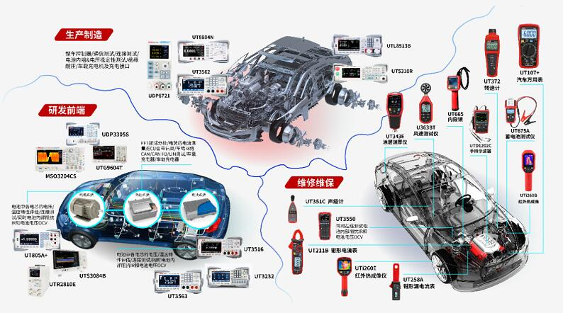
（图片来源优利德）
问：公司海外市场的拓展进展如何？
答：公司持续积极布局全球化营销网络，随着海外疫情的常态化，公司于今年上半年度分别在美国及欧洲成立了分支机构，在当地开展推广及销售工作。2022年上半年度，境外销售情况表现良好，其中测绘产品板块较去年同期增长了108.01%，温度与环境测试仪表板块较去年同期增长了50.46%，电力及高压测试仪表板块较去年同期增长了40.01%，测试仪器板块较去年增长了37.66%。下半年度，公司将以市场需求为导向，持续建设并优化海外销售服务网络，提高公司产品的市场占有率和盈利能力。
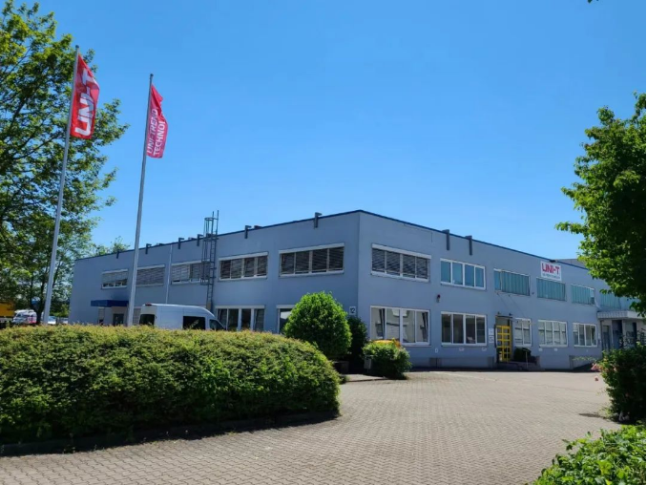
（优利德德国分支机构（Uni-Trend Technology EU GmbH）在2022年6月28日正式在慕尼黑投入运营）
问：河源募投项目进展？
答：河源仪器仪表产业园总投资约为29,717万元，项目规划建设期为2年，由公司全资子公司河源优利德负责投资建设及运营。目前河源优利德已有三条生产线投入运营，2022年上半年度实现营业收入3750万元，净利润103万元。
